G3

Découvrir les lieux où j’habite
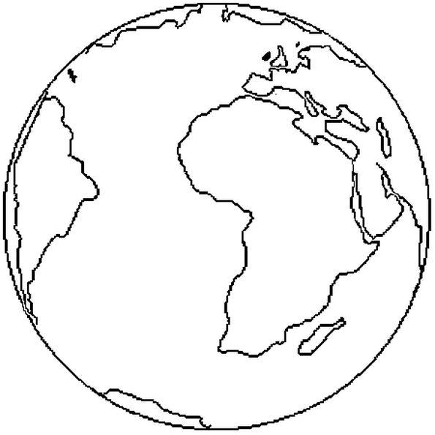
La Francophonie

Leçon 1

Les pays dans lesquels une partie importante de la population parle le français :
- en Amérique : le Canada ;
- en Europe : la France, la Belgique, la Suisse ;
- en Afrique : le Maroc, l’Algérie, la Tunisie, la Mauritanie, le Sénégal, le Mali, le Niger, le Tchad, la Guinée, la Côte d’Ivoire, le Burkina Faso, le Gabon, le Congo, la République démocratique du Congo, la Centrafrique, Madagascar ;
- en Asie : le Vietnam, le Cambodge, le Laos.
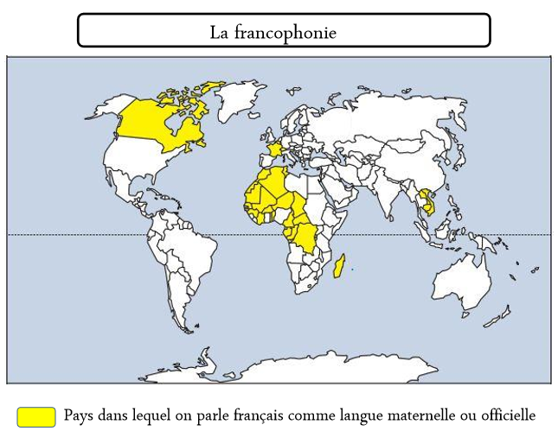
La francophonie est l'ensemble des populations qui utilisent le français comme langue officielle.

Les pays francophones se répartissent dans le monde. On compte 300 millions de francophones (2020) et 61 délégations. Le français est aujourd’hui la 5ème langue la plus parlée au monde.

La francophonie a pour mission de développer la défense de la langue française mais aussi d'œuvrer en faveur d'actions humanitaires (agriculture, environnement, énergie…)

G3

Découvrir les lieux où j’habite
La Francophonie

Leçon 2 : La France et ses îles

La France possède cinq DROM (Département et région d'Outre-Mer) [Martinique, Guadeloupe, Guyane, Réunion, Mayotte], six COM (Collectivité d'Outre-Mer) [Wallis-et-Futuna, Polynésie française, Saint-Pierre-et-Miquelon, Saint-Martin, Saint-Barthélemy, Nouvelle-Calédonie], cinq TAAF (Terres australes et antarctiques françaises) [dont Terre Adélie].
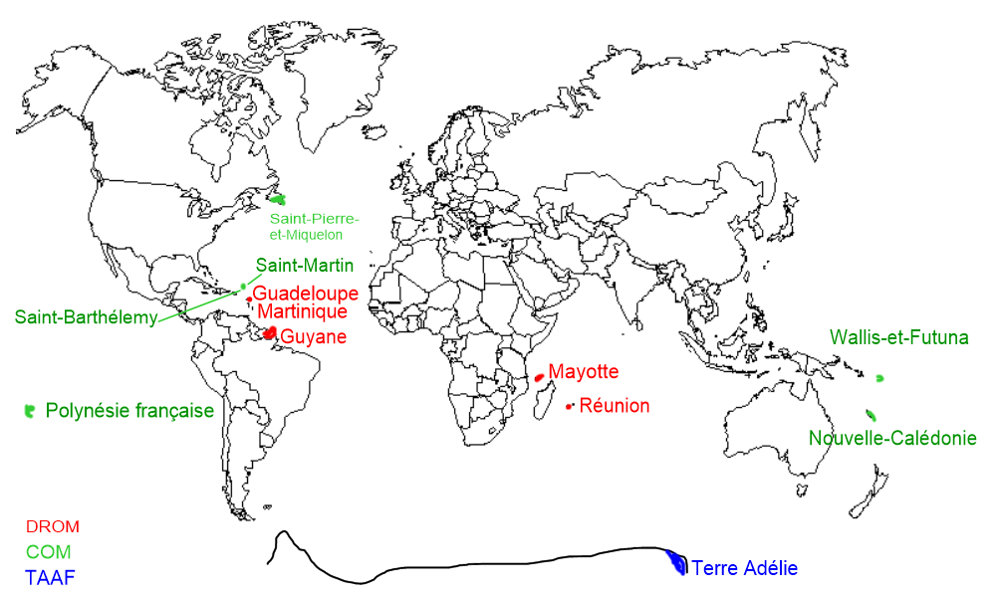

G3

Découvrir les lieux où j’habite
La Francophonie

Leçons 3 et 4 : Les exposés

- Exposé 1 : Les cyclones
- Exposé 2 : La Terre Adélie
- Exposé 3 : Les atolls de Polynésie française
- Exposé 4 : Saint-Pierre-et-Miquelon
- Exposé 5 : La Martinique et la Guadeloupe
- Exposé 6 : La Réunion
- Exposé 7 : La Guyane

